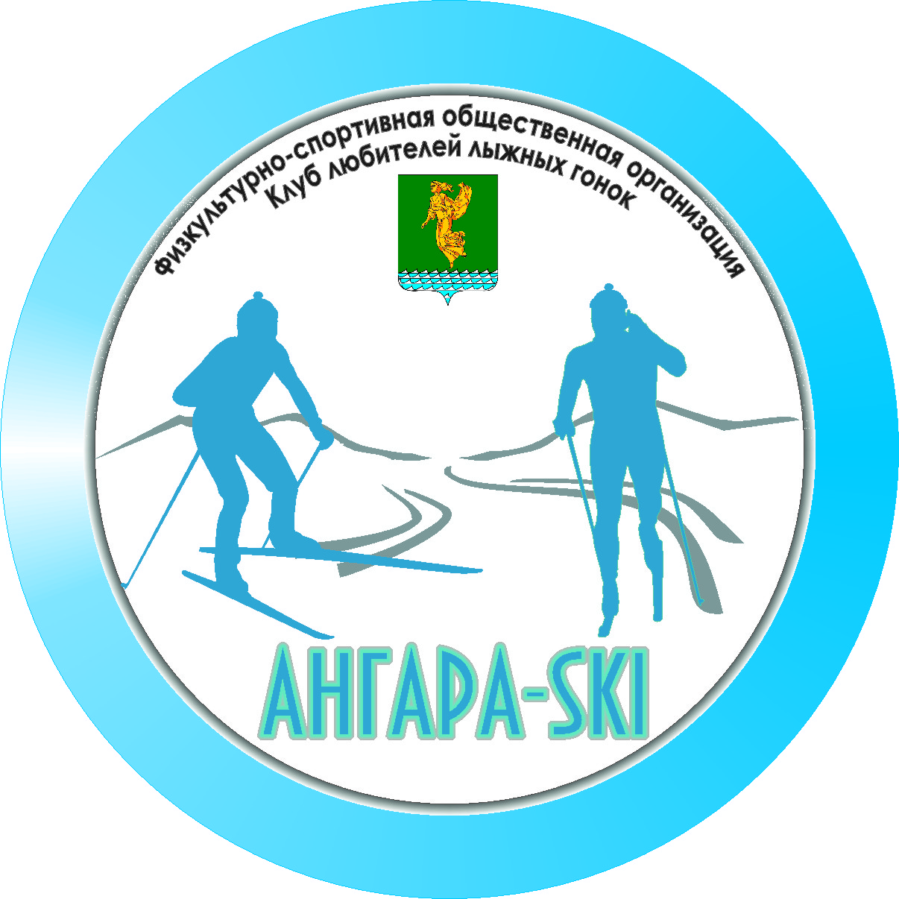
ФСОО «Клуб любителей лыжных гонок Ангара-SKI»
Протокол
результатов соревнований открытое Первенство АГО и клуба ветеранов «Ангара-SKI" по кроссу среди спортсменов и любителей среднего и старшего возраста

18.08.2019 г., ЛБК «Ангарский»
Начало соревнований: 11:00 ч
Окончание соревнований: 13.00 ч.

Мужчины: группа М-1 (16-17 лет, 2001-2002 г.р.) 17 км

М | Участник | Г.р. | Стартовый номер | Город/Команда | Результат | Отставание
1 | Сурков Кирилл | 2001 | 20 | Усолье-Сибирское | 74:40
2 | Колягин Илья | 2003 | 24 | Усолье-Сибирское | 79:34 | 04:54
3 | Самойленко Александр | 2003 | 9 | Усолье-Сибтрское | 79:43 | 05:03
4 | Булавин Вячеслав | 2002 | 16 | Иркутск | 80:35 | 05:55
5 | Поляковский Максим | 2002 | 17 | Иркутск | 81:34 | 06:54

Стартовало участников: 5
Закончили дистанцию: 5 Не закончили дистанцию: 0

Мужчины: группа М-2 (18-19 лет, 1999-2000 г.р.) 17 км

М | Участник | Г.р. | Стартовый номер | Город/Команда | Результат | Отставание
1 | Завадский Александр | 1999 | 4 | Воронеж | 80:36
2 | Михалев Иван | 2000 | 22 | Усолье-Сибирское | 90:49 | 10:13
3 | Клименок Степан | 2000 | 21 | Усолье-Сибирское | 95:46 | 15:10

Стартовало участников: 3
Закончили дистанцию: 3 Не закончили дистанцию: 0

Мужчины: группа М-3 (20-29 лет, 1989-1998 г.р.) 17 км

М | Участник | Г.р. | Стартовый номер | Город/Команда | Результат | Отставание
1 | Пешков Дмитрий | 1997 | 7 | Иркутск | 75:20
2 | Кравченко Дмитрий | 1998 | 5 | Ангарск | 85:13 | 09:53

Стартовало участников: 2
Закончили дистанцию: 2 Не закончили дистанцию: 0
Мужчины: группа М-4 (30-39 лет, 1979-1988 г.р.) 17 км

М | Участник | Г.р. | Стартовый номер | Город/Команда | Результат | Отставание
1 | Попов Станислав | 1986 | 11 | Ангарск | 77:20
2 | Жиндаев Андрей | 1988 | 25 | Иркутск | 79:02 | 01:42
3 | Мацак Дмитрий | 1980 | 2 | Ангарск | 81:18 | 03:58

Стартовало участников: 5
Закончили дистанцию: 5 Не закончили дистанцию: 0

Мужчины: группа М-5 (40-49 лет, 1969-1978 г.р. ) 17 км
М | Участник | Г.р. | Стартовый номер | Город/Команда | Результат | Отставание
1 | Сурков Юрий | 1973 | 19 | Усолье-Сибирское | 75:43
2 | Кухаренко Артем | 1977 | 3 | Иркутск | 79:16 | 03:33
3 | Середкин Андрей | 1978 | 13 | Ангарск | 88:47 | 13:04
4 | Постовалов Олег | 1972 | 18 | Ангарск | 89:30 | 13:47
5 | Герасимов Алексей | 1976 | 6 | Якутск | 91:36 | 15:53
6 | Налетов Евгений | 1972 | 1 | Мегет | 95:21 | 19:38
7 | Птиченко Дмитрий | 1978 | 14 | Ангарск | 97:26 | 21:43

Стартовало участников: 7
Закончили дистанцию: 7 Не закончили дистанцию: 0

Мужчины: группа М-6 (50-59 лет, 1959-1968 г.р.) 17 км
М | Участник | Г.р. | Стартовый номер | Город/Команда | Результат | Отставание
1 | Самойленко Дмитрий | 1967 | 8 | Усолье-Сибирское | 1ч.31:00

Стартовало участников: 1
Закончили дистанцию: 1 Не закончили дистанцию: 0

Мужчины: группа М-7 (60-69 лет, 1949-1958 г.р.) 17 км
М | Участник | Г.р. | Стартовый номер | Город/Команда | Результат | Отставание
1 | Китов Александр | 1951 | 12 | Иркутск | 1ч.34:55
2 | Конев Михаил | 1956 | 15 | Иркутск | 1ч.37:45 | 02:50
3 | Левашов Георгий | 1953 | 10 | Иркутск | 1ч.48:23 | 13:28
Стартовало участников: 3
Закончили дистанцию: 3 Не закончили дистанцию: 0

Мужчины: группа М-8 (70-79 лет, 1939-1948 г.р.) 17 км
М | Участник | Г.р. | Стартовый номер | Город/Команда | Результат | Отставание
1 | Никонов Виктор | 1945 | 23 | Ангарск | 2ч.08:08

Стартовало участников: 1
Закончили дистанцию: 1 Не закончили дистанцию: 0

Женщины: группа Ж-2 (18-19 лет, 1999-2000 г.р.) 12 км

М | Участник | Г.р. | Стартовый номер | Город/Команда | Результат | Отставание
1 | Гумарова Анастасия | 2000 | 8 | Иркутск | 57:46
Стартовало участников: 1
Закончили дистанцию: 1 Не закончили дистанцию: 0

Женщины: группа Ж-3 (20-29 лет, 1989-1998 г.р.) 12 км

М | Участник | Г.р. | Стартовый номер | Город/Команда | Результат | Отставание
1 | Молчанова Наталья | 1996 | 9 | Иркутск | 63:57

Стартовало участников: 1
Закончили дистанцию: 1 Не закончили дистанцию: 0
Женщины: группа Ж -4 (30-39 лет, 1979-1988 г.р.) 12 км

М | Участник | Г.р. | Стартовый номер | Город/Команда | Результат | Отставание
1 | Кравченко Елена | 1979 | 10 | Иркутск | 58:28
2 | Нащекина Анна | 1979 | 3 | Ангарск | 80:33 | 22:05
3 | Птиченко Алена | 1982 | 1 | Ангарск | 81:42 | 23:14
4 | Шишмарева Александра | 1985 | 2 | Ангарск | 91:41 | 33:13

Стартовало участников: 4
Закончили дистанцию: 4 Не закончили дистанцию: 0
Женщины: группа : Ж-5 (40-49 лет, 1969-1978 г.р.) 12 км

М | Участник | Г.р. | Стартовый номер | Город/Команда | Результат | Отставание
1 | Щербакова Ивита | 1972 | 7 | Иркутск | 64:49
2 | Глуховцова Анна | 1976 | 4 | Ангарск | 80:00 | 15:11
 | Горелова Анна | 1978 | 5 | Ангарск | DNF
Стартовало участников: 3
Закончили дистанцию: 2 Не закончили дистанцию: 1
Женщины: группа М-7 (60-69 лет, 1949-1958 г.р.) 12 км
М | Участник | Г.р. | Стартовый номер | Город/Команда | Результат | Отставание
1 | Кабаева Наталья | 1958 | 6 | Иркутск | 82:04

Стартовало участников: 1
Закончили дистанцию: 1 Не закончили дистанцию: 0

Абсолютный зачет. Мужчины.
М | Участник | Г.р. | Стартовый номер | Город/Команда | Результат | Отставание | Место в группе
1 | Сурков Кирилл | 2001 | 20 | Ус.-Сиб. | 74:40 |  | М-1, 1
2 | Пешков Дмитрий | 1997 | 7 | Иркутск | 75:20 | 00:40 | М-3, 1
3 | Сурков Юрий | 1973 | 19 | Усолье-Сибирское | 75:43 | 01:03 | М-5, 1
4 | Попов Станислав | 1986 | 11 | Ангарск | 77:20 | 02:40 | М-4, 1
5 | Жиндаев Андрей | 1988 | 25 | Иркутск | 79:02 | 04:22 | М-4, 2
6 | Кухаренко Артем | 1977 | 3 | Иркутск | 79:16 | 04:36 | М-5, 2
7 | Колягин Илья | 2003 | 24 | Ус-Сиб. | 79:34 | 04:54 | М-1, 2
8 | Самойленко Александр | 2003 | 9 | Ус-Сиб. | 79:43 | 05:03 | М-1, 3
9 | Булавин Вячеслав | 2002 | 16 | Иркутск | 80:35 | 05:55 | М-1, 4
10 | Завадский Александр | 1999 | 4 | Воронеж | 80:36 | 05:56 | М-2, 1
11 | Мацак Дмитрий | 1980 | 2 | Ангарск | 81:18 | 06:38 | М-4, 3
12 | Поляковский Максим | 2002 | 17 | Иркутск | 81:34 | 06:54 | М-1, 5
13 | Кравченко Дмитрий | 1998 | 5 | Ангарск | 85:13 | 10:33 | М-3, 2
14 | Середкин Андрей | 1978 | 13 | Ангарск | 88:47 | 14:07 | М-5, 3
15 | Постовалов Олег | 1972 | 18 | Ангарск | 89:30 | 14:50 | М-5, 4
16 | Михалев Иван | 2000 | 22 | Ус-Сиб. | 90:49 | 16:09 | М-2, 2
17 | Самойленко Дмитрий | 1967 | 8 | Ус-Сиб. | 91:00 | 16:20 | М-6, 1
18 | Герасимов Алексей | 1976 | 6 | Якутск | 91:36 | 16:56 | М-5, 5
19 | Китов Александр | 1951 | 12 | Иркутск | 94:55 | 20:15 | М-7, 1
20 | Налетов Евгений | 1972 | 1 | Мегет | 95:21 | 20:41 | М-5, 6
21 | Клименок Степан | 2000 | 21 | Ус-Сиб. | 95:46 | 21:06 | М-2, 3
22 | Птиченко Дмитрий | 1978 | 14 | Ангарск | 97:26 | 22:46 | М-5, 7
23 | Конев Михаил | 1956 | 15 | Иркутск | 97:45 | 23:05 | М-7, 2
24 | Левашов Георгий | 1953 | 10 | Иркутск | 108:23 | 33:43 | М-7, 3
25 | Никонов Виктор | 1945 | 23 | Ангарск | 128:08 | 53:28 | М-8, 1

Абсолютный зачет. Женщины.
М | Участник | Г.р. | Стартовый номер | Город/Команда | Результат | Отставание | Место в группе
1 | Гумарова Анастасия | 2000 | 8 | Иркутск | 57:46 |  | Ж-2, 1
2 | Кравченко Елена | 1979 | 10 | Иркутск | 58:28 | 00:42 | Ж-4, 1
3 | Молчанова Наталья | 1996 | 9 | Иркутск | 63:57 | 06:11 | Ж-3, 1
4 | Щербакова Ивита | 1972 | 7 | Иркутс | 64:49 | 07:03 | Ж-5, 1
5 | Глуховцова Анна | 1976 | 4 | Ангарск | 80:00 | 22:14 | Ж-5, 2
6 | Нащёкина Анна | 1979 | 3 | Ангарск | 80:33 | 22:47 | Ж-4, 2
7 | Птиченко Алёна | 1982 | 1 | Ангарск | 81:42 | 23:56 | Ж-4, 3
8 | Кабаева Наталья | 1958 | 6 | Иркутск | 82:04 | 24:18 | Ж-7, 1
9 | Шишмарева Алесандра | 1985 | 2 | Ангарск | 91:41 | 33:55 | Ж-4, 4
 | Горелова Анна | 1978 | 5 | Ангарск | DNF |  | Ж-4

Участники: мужчины. Женщины. Всего.
Ангарск 7 5 12
Иркутск 8 5 10
Ус-Сиб. 7 - 7
Мегет 1 - 1
Воронеж 1 - 1
Якутск 1 - 1
Всего: 25 10 35

Главный судья соревнований – Романов. С. – судья 2-ой категории
Секретарь соревнований – Марютина. Е. - судья 1-ой категории

